АЛЬБОМ ТИПОВЫХ КОНСТРУКЦИЙ
ЗАГЛУШКИ ПОВОРОТНЫЕ СТАЛЬНЫЕ ДЛЯ ФЛАНЦЕВ АРМАТУРЫ.
КОНСТРУКЦИЯ, РАЗМЕРЫ И ТЕХНИЧЕСКИЕ ТРЕБОВАНИЯ
АТК 26-18-5-93

Дата введения 01.07.93

Настоящий альбом типовых конструкций распространяется на заглушки поворотные на условное давление от 1,6 до 16 МПа и температуру от минус 70 до 475 °С, применяемые в химической, нефтеперерабатывающей, нефтехимической, газовой, нефтяной и других смежных отраслях промышленности.
Заглушки поворотные предназначены для работы со средами, вызывающими скорость проникновения коррозии не более 0,4 мм в год, а также для сред, вызывающих коррозионное растрескивание металла.

КОНСТРУКЦИЯ И РАЗМЕРЫ
1.1. Альбом типовых конструкций устанавливает три исполнения заглушек поворотных:
- исполнение 1 - заглушки поворотные с соединительным выступом на условное давление от 1,6 до 4,0 МПа (черт. 1, табл. 1 - 3);
- исполнение 2 - заглушки поворотные выступ-впадина на условное давление от 1,6 до 10,0 Мпа (черт. 2, табл. 4 - 6);
- исполнение 3 - заглушки поворотные под прокладку овального сечения на условное давление от 6,3 до 16,0 МПа (черт. 3, табл. 7 - 9).
(Измененная редакция. Изм. № 3).
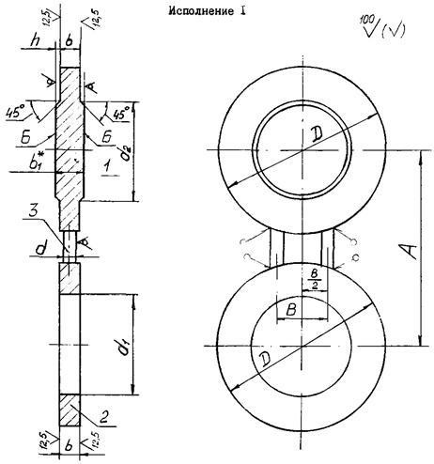
1 - заглушка; 2 - кольцо; 3 - вставка.
______________
- Размер для справок.
Примечание. Шероховатость поверхностей Б для заглушек из поковок R_{a} ≤ 100 мкм.
Черт. 1
Ру 1,6 МПа
Таблица 1
Размеры, мм
D*y | D | d1 | d2 | A | B | b | b1 | h | d | Масса, кг не более
15 | 47 | 12 | 10 | 65 | 30 | 12 | 16 | 2 | 10 | 0,5
80 | 133 | 78 | 76 | 160 | 50 | 12 | 16 | 2 | 10 | 2,5
100 | 158 | 96 | 94 | 180 | 60 |  |  |  |  | 3,5
150 | 212 | 146 | 142 | 240 | 70 | 14 | 18 | 2 | 10 | 6,0
200 | 268 | 202 | 196 | 295 | 75 | 18 | 22 | 2 | 10 | 12,5
250 | 320 | 254 | 244 | 355 | 80 | 21 | 25 | 2 | 10 | 20,0
300 | 370 | 303 | 294 | 410 | 80 | 22 | 28 | 3 4 | 10 | 28,0
350 | 430 | 351 | 344 | 470 | 80 | 24 | 30 | 3 4 | 16 | 41,5
400 | 482 | 398 | 390 | 525 | 80 | 26 | 32 | 3 4 | 16 | 55,0
500 | 585 | 501 | 490 | 650 | 85 | 30 | 36 | 3 4 | 16 | 90,0
700 | 800 | 692 | 680 | 840 | 100 | 37 | 45 | 3 4 | 20 | 206,0
(Измененная редакция. Изм. № 1, № 2).
______________
- Заглушку поворотную Ду 50 принимать по табл. 3 на Ру 4,0 МПа.
Ру 2,5 МПа
Таблица 2
Размеры, мм
D*y | D | d1 | d2 | A | B | b | b1 | h | d | Масса, кг не более
200 | 278 | 202 | 196 | 310 | 75 | 21 | 25 | 2 | 10 | 16,0
250 | 335 | 254 | 244 | 370 | 80 | 24 | 28 | 2 | 10 | 26,0
300 | 390 | 303 | 294 | 430 | 80 | 24 | 30 | 3 | 16 | 35,0
350 | 450 | 351 | 344 | 490 | 80 | 26 | 32 | 3 | 16 | 50,0
400 | 505 | 398 | 390 | 550 | 90 | 30 | 36 | 3 | 16 | 72,0
500 | 615 | 500 | 490 | 660 | 90 | 34 | 40 | 3 | 16 | 124,0
______________
- Заглушки поворотные Ду 50 - 150 принимать по табл. 3 на Ру 4,0 МПа.
Ру 4,0 МПа
Таблица 3 Размеры, мм
D_{y} | D | d1 | d2 | A | B | b | b1 | h | d | Масса, кг не более
25 | 68 | 25 | 22 | 85 | 40 | 10 | 15 | 2 | 10 | 0,8
50 | 102 | 48 | 46 | 125 | 50 | 12 | 16 | 2 | 10 | 1,5
80 | 133 | 78 | 76 | 160 | 50 | 14 | 18 | 2 | 10 | 3,0
100 | 158 | 96 | 94 | 190 | 60 | 16 | 20 | 2 | 10 | 4,5
150 | 212 | 145 | 142 | 250 | 70 | 21 | 25 | 2 | 10 | 10,0
200 | 285 | 200 | 196 | 320 | 75 | 26 | 30 | 2 | 16 | 21,0
250 | 345 | 252 | 244 | 385 | 80 |  |  |  |  | 30,0
300 | 410 | 301 | 294 | 450 | 80 | 26 | 32 | 3 | 16 | 43,0
350 | 465 | 351 | 344 | 510 | 80 | 30 | 36 | 3 | 16 | 62,0
400 | 535 | 398 | 390 | 585 | 105 | 34 | 40 | 3 | 16 | 94,0
500 | 615 | 495 | 490 | 670 | 100 | 44 | 50 | 3 | 20 | 148,0
(Измененная редакция. Изм. № 4).
Пример условного обозначения заглушки поворотной исполнения 1 с условным проходом 100 мм на условное давление 1,6 МПа из стали марки 16ГС категории 6:
Заглушка поворотная 1-100-1,6-16ГС-6 АТК 26-18-5-93
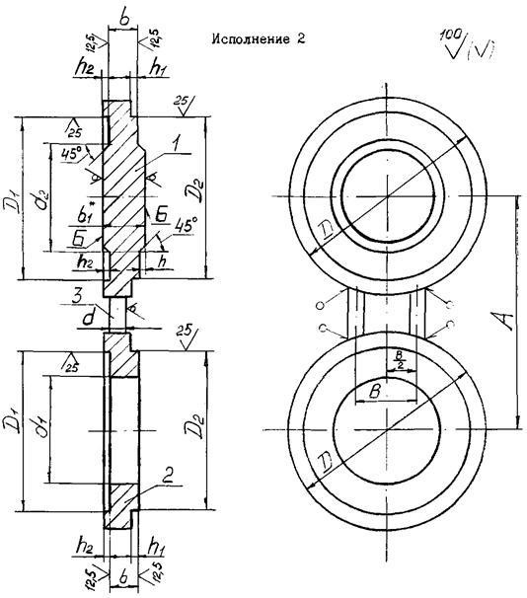
1 - заглушка; 2 - кольцо; 3 - вставка.
______________
- Размер для справок.
Примечание. Шероховатость поверхностей Б для заглушек из поковок R_{a} ≤ 100 мкм. Черт.
Ру 4,0 МПа
Таблица 4
Размеры, мм
D_{y} | D | D₁ | D₂ | d1 | d2 | A | B | b | b1 | h | h1 | h2 | d | Масса, кг не более
15 | 47 | 40 | 39 | 12 | 10 | 65 | 30 | 10 | 15 | 2 | 4 | 3 | 10 | 0,4
25 | 68 | 58 | 57 | 25 | 22 | 85 | 40 |  |  |  |  |  |  | 0,8
65 | 122 | 110 | 109 | 66 | 60 | 145 | 50 | 12 | 17 |  |  |  |  | 2,0
50 | 102 | 88 | 87 | 48 | 46 | 125 | 50 | 11 | 16 | 2 | 4 | 3 | 10 | 1,5
80 | 133 | 121 | 120 | 78 | 76 | 160 | 50 | 13 | 18 |  |  |  |  | 3,0
100 | 158 | 150 | 149 | 96 | 94 | 190 | 60 | 15 | 20 |  |  |  |  | 4,5
150 | 212 | 204 | 203 | 145 | 142 | 250 | 70 | 20 | 25 |  |  |  |  | 10,5
200 | 285 | 260 | 259 | 200 | 196 | 320 | 75 | 25 | 30 |  |  |  |  | 20,5
D_{y} | D | D₁ | D₂ | d1 | d2 | A | B | b | b1 | h | h1 | h2 | d | Масса, кг не более
250 | 345 | 313 | 312 | 252 | 244 | 385 | 80 |  |  |  |  |  | 16 | 29,0
300 | 410 | 364 | 363 | 301 | 294 | 450 | 80 |  | 32 | 3 | 5 | 4 | 16 | 42,0
350 | 465 | 422 | 421 | 351 | 344 | 510 | 80 | 29 | 36 |  |  |  |  | 61,0
400 | 535 | 474 | 473 | 398 | 390 | 585 | 105 | 33 | 40 |  |  |  |  | 91,0
500 | 615 | 576 | 575 | 495 | 490 | 670 | 100 | 43 | 50 | 3 | 5 | 4 | 20 | 147,0
(Измененная редакция. Изм. № 2).
Таблица 4а Ру 1,6 МПа
Размеры, мм
D_{у}* | D | D₁ | D₂ | d1 | d2 | А | В | b | b1 | h | h1 | h2 | d | Масса, кг не более
80 | 133 | 121 | 120 | 78 | 76 | 160 | 50 | 11 | 16 | 2 | 4 | 3 | 10 | 2,5
100 | 158 | 150 | 149 | 96 | 94 | 180 | 60 |  |  |  |  |  |  | 3,5
150 | 212 | 204 | 203 | 146 | 142 | 240 | 70 | 13 | 18 |  |  |  |  | 6,5
200 | 268 | 260 | 259 | 202 | 196 | 295 | 75 | 17 | 22 |  |  |  |  | 12,5
250 | 320 | 313 | 312 | 254 | 244 | 355 | 80 | 20 | 25 |  |  |  |  | 20,0
300 | 370 | 364 | 363 | 303 | 294 | 410 | 80 | 21 | 28 | 3 | 5 | 4 | 10 | 27,5
350 | 430 | 422 | 421 | 351 | 344 | 470 | 80 | 23 | 30 | 3 | 5 | 4 | 16 | 40,5
400 | 482 | 474 | 473 | 398 | 390 | 525 | 80 | 25 | 32 |  |  |  |  | 54,5
500 | 585 | 576 | 575 | 501 | 490 | 650 | 85 | 29 | 36 |  |  |  |  | 88,5
700 | 800 | 778 | 777 | 692 | 680 | 840 | 100 | 36 | 45 | 4 | 6 | 5 | 20 | 203,0
______________
* Заглушку поворотную Ду 50 принимать по таблице 4 на Ру 4,0 МПа.
(Введена впервые. Изм. № 3).
Таблица 4б Ру 2,5 МПа
Размеры, мм
D_{у}* | D | D₁ | D₂ | d1 | d2 | А | В | b | b1 | h | h1 | h2 | d | Масса, кг не более
200 | 278 | 260 | 259 | 202 | 196 | 310 | 75 | 20 | 25 | 2 | 4 | 3 | 10 | 15,5
250 | 335 | 313 | 312 | 254 | 244 | 370 | 80 | 23 | 28 |  |  |  |  | 24,5
300 | 390 | 364 | 363 | 303 | 294 | 430 | 80 | 23 | 30 | 3 | 5 | 4 | 16 | 34,5
350 | 450 | 422 | 421 | 351 | 344 | 490 | 80 | 25 | 32 |  |  |  |  | 49,0
400 | 505 | 474 | 473 | 398 | 390 | 550 | 90 | 29 | 36 |  |  |  |  | 70,0
500 | 615 | 576 | 575 | 500 | 490 | 660 | 90 | 33 | 40 |  |  |  |  | 113,5
______________
* Заглушки поворотные Ду 50 - 150 принимать по таблице 4 на Ру 4,0 МПа.
(Введена впервые. Изм. № 3).
Ру 6,3 МПа
Таблица 5
Размеры, мм
D_{y} | D | D₁ | D₂ | d1 | d2 | A | B | b | b1 | h | h1 | h2 | d | Масса, кг не более
25 | 68 | 58 | 57 | 25 | 22 | 100 | 40 | 11 | 16 | 2 | 4 | 3 | 10 | 0,7
50 | 102 | 88 | 87 | 47 | 46 | 135 | 50 | 13 | 18 |  |  |  |  | 2,0
80 | 133 | 121 | 120 | 77 | 76 | 170 | 50 | 17 | 22 |  |  |  |  | 3,5
Ру 10,0 МПа
Таблица 6 Размеры, мм
D_{y} | D | D₁ | D₂ | d1 | d2 | A | B | b | b1 | h | h1 | h2 | d | Масса, кг не более
50 | 102 | 88 | 87 | 45 | 46 | 145 | 50 | 15 | 20 | 2 | 4 | 3 | 10 | 2,0
80 | 133 | 121 | 120 | 75 | 76 | 180 | 50 | 19 | 24 |  |  |  |  | 4,0
100 | 158 | 150 | 149 | 92 | 94 | 210 | 60 | 23 | 28 |  |  |  |  | 6,5
Пример условного обозначения заглушки поворотной исполнения 2 с условным проходом 100 мм на условное давление 4,0 МПа из стали марки 16ГС категории 6:
Заглушка поворотная 2-100-4,0-16ГС-6 АТК 26-18-5-93
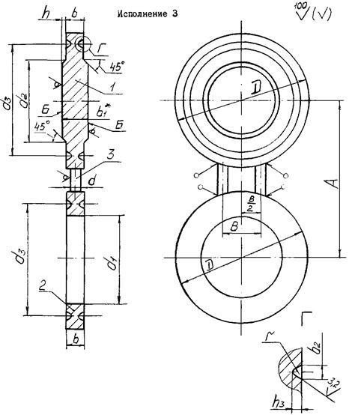
1 - заглушка; 2 - кольцо; 3 - вставка
______________
* Размер для справок.
Примечание. Шероховатость поверхностей Б для заглушек из поковок R_{a} ≤ 100 мкм. Черт.

Ру 6,3 МПа
Таблица 7
Размеры, мм
D_{y} | D | d1 | d2 | d3 | A | B | b | b1 | b2 | h | h3 | r | d | Масса, кг не более
50 | 102 | 47 | 46 | 85 | 135 | 50 | 32 | 36 | 12 | 2 | 8 | 4 | 10 | 3,0
80 | 133 | 77 | 76 | 115 | 170 | 50 | 36 | 40 |  |  |  |  |  | 6,0
100 | 170 | 94 | 94 | 145 | 200 | 60 |  |  |  |  |  |  |  | 10,0
150 | 240 | 142 | 142 | 205 | 280 | 80 | 41 | 45 |  |  |  |  |  | 23,0
200 | 285 | 198 | 196 | 265 | 345 | 75 | 46 | 50 |  |  |  |  |  | 34,0
250 | 345 | 246 | 244 | 320 | 400 | 95 | 51 | 55 |  |  |  |  | 16 | 55,0
300 | 410 | 294 | 294 | 375 | 460 | 95 | 54 | 60 | 12 | 3 | 8 | 4 | 16 | 83,0
350 | 465 | 342 | 342 | 420 | 525 | 100 |  |  |  |  |  |  | 20 | 107,0
400 | 535 | 386 | 386 | 480 | 585 | 100 | 59 | 65 |  |  |  |  |  | 156,0
Ру 10,0 МПа
Таблица 8 Размеры, мм
D_{y} | D | d1 | d2 | d3 | A | B | b | b1 | b2 | h | h3 | r | d | Масса, кг не более
50 | 102 | 45 | 45 | 85 | 145 | 50 | 36 | 40 | 12 | 2 | 8 | 4,0 | 10 | 4,0
80 | 150 | 75 | 75 | 115 | 180 |  |  |  |  |  |  |  |  | 8,0
100 | 175 | 92 | 92 | 145 | 210 | 60 | 41 | 45 |  |  |  |  |  | 12,5
150 | 250 | 136 | 136 | 205 | 290 | 60 | 46 | 50 |  |  |  |  |  | 29,5
200 | 285 | 190 | 190 | 265 | 360 | 80 | 56 | 60 |  |  |  |  | 16 | 43,0
250 | 345 | 236 | 236 | 320 | 430 | 95 | 61 | 65 |  |  |  |  |  | 68,0
300 | 410 | 284 | 284 | 375 | 500 | 95 | 69 | 75 | 12 | 3 | 8 | 4,0 | 20 | 109,0
350 | 465 | 332 | 332 | 420 | 560 | 95 | 69 | 75 | 17 | 3 | 11 | 5,8 | 20 | 135,0
400 | 535 | 376 | 376 | 480 | 620 | 95 | 74 | 80 |  |  |  |  |  | 196,0

Ру 16,0 МПа
Таблица 9
Размеры, мм
D_{y} | D | d1 | d2 | d3 | A | B | b | b1 | b2 | h | h3 | r | d | Масса, кг не более
15 | 55 | 12 | 10 | 35 | 75 | 30 | 24 | 28 | 9 | 2 | 6,5 | 2,8 | 10 | 1,0
20 | 58 | 18 | 16 | 45 | 90 | 30 | 24 | 28 | 9 | 2 | 6,5 | 2,8 | 10 | 1,0
25 | 68 | 25 | 22 | 50 | 100 | 40 | 26 | 30 | 9 | 2 | 6,5 | 2,8 | 10 | 1,5
50 | 115 | 45 | 45 | 95 | 145 | 50 | 41 | 45 | 12 | 2 | 8 | 4,0 | 10 | 6,0
80 | 150 | 75 | 75 | 130 | 180 | 50 | 46 | 50 |  |  |  |  |  | 11,0
100 | 175 | 92 | 92 | 145 | 210 | 80 |  |  |  |  |  |  | 16 | 14,0
150 | 250 | 136 | 136 | 205 | 290 | 80 | 56 | 60 | 14 | 2 | 10 | 4,2 | 16 | 35,5
200 | 315 | 190 | 190 | 275 | 360 | 80 | 66 | 70 | 17 | 2 | 11 | 5,8 | 16 | 63,5
250 | 380 | 236 | 236 | 330 | 430 | 100 | 76 | 80 |  |  |  |  | 20 | 107,0
300 | 410 | 284 | 284 | 380 | 500 | 100 | 84 | 90 | 23 | 3 | 14 | 8,5 | 20 | 126,0
400 | 595 | 356 | 356 | 480 | 660 | 100 | 94 | 100 |  |  |  |  |  | 330,0
(Измененная редакция. Изм. № 1, № 2, № 5, № 6).
Пример условного обозначения заглушки поворотной исполнения 3 с условным проходом 100 мм на условное давление 6,3 МПа из стали марки 16ГС категории 6:
Заглушка поворотная 3-100-6,3-16ГС-6 АТК 26-18-5-93

ТЕХНИЧЕСКИЕ ТРЕБОВАНИЯ
2.1. Заглушки поворотные должны изготавливаться в соответствии с требованиями настоящего альбома типовых конструкций по чертежам, утвержденным в установленном порядке.
2.2. Прибавка на коррозию принята 4 мм.
2.3. Давления условные и рабочие - по ГОСТ 356.
2.4. Требования к материалам, виды их испытаний должны соответствовать ОСТ 26-291.
2.5. Материальное исполнение заглушек поворотных должно соответствовать табл. 10.
Таблица 10
Температура, °С | Наименование деталей
Температура, °С | Заглушка | Кольцо | Вставка
Температура, °С | Марка стали и обозначение стандарта |  | Марка стали и обозначение стандарта
от минус 20 до 200 | Ст 3 ГОСТ 380  Ст 20 ГОСТ 1050 |  | Ст 3 ГОСТ 380
от минус 40 до 475 | 16ГС ГОСТ 5520  20ЮЧ ТУ 14-1-4853  20ЮЧ ТУ 26-0303-1532 |  | 09Г2С  ГОСТ 19281
от минус 70 до 475 | 09Г2С ГОСТ 5520 |  | 09Г2С  ГОСТ 19281
Материал заглушек поворотных выбирается в каждом отдельном случае в зависимости от условий эксплуатации.
Допускается изготовление заглушек поворотных из других марок сталей, исходя из условий эксплуатации, по нормативно-технической документации, утвержденной в установленном порядке.
Категории сталей Ст 3, 16ГС, 09Г2С выбираются при разработке рабочей документации в зависимости от условий эксплуатации.
2.6. Предельные отклонения размеров:
h1 и h2 - +0,5 мм; D2 - h12; D1 - H12; d3 - ±0,15 мм; b2, h3 - ±0,4 мм; 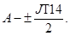
Неуказанные предельные отклонения размеров - по рабочим чертежам, утвержденным в установленном порядке.
2.7. Предельные отклонения от номинального размера b1 - по соответствующим стандартам на листовой и полосовой прокат, для поковок 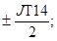 для штамповок - по II классу ГОСТ 7505.
2.8. Масса заглушек поворотных подсчитана при плотности материала - 7850 кг/м³.
2.9. Заглушки поворотные рассчитаны на применение с прокладками эластичными, асбометаллическими, спирально-навитыми и овального сечения.
2.10. Поверхности заглушек поворотных не должны иметь раковин, трещин, заусенцев и других дефектов, снижающих прочность заглушек и надежность соединений.
2.11. Уплотнительная поверхность части заглушки, находящейся в нерабочем положении должна подвергаться консервации по варианту BЗ-1 ГОСТ 9.014 с последующей расконсервацией при повороте в рабочее положение.
2.12. Заглушки поворотные должны подлежать гидроиспытанию.
Давления гидроиспытания Рпр = 2,1; 3,3; 5,2; 8,1; 12,9; 20,6 МПа.
2.13. Допускается изготовление заглушек поворотных сварными при условии полного провара и 100 % контроля качества сварных швов в соответствии с ОСТ 26-291.
2.14. Конструктивные элементы подготовленных кромок под сварку должны соответствовать ГОСТ 5264. Сварочный материал и контроль сварных швов должен соответствовать ОСТ 26-291.
2.15. Срок службы заглушки поворотной не менее 10 лет.
2.16. Заглушки поворотные должны быть ярко окрашены.
2.17. При поставке заглушек поворотных как самостоятельных изделий маркировать на боковой поверхности заглушки условное обозначение без наименования изделия, товарный знак предприятияизготовителя и номер партии.
К каждой партии заглушек поворотных должен быть приложен сертификат (см. приложение 1).
Для заглушек поворотных, не имеющих самостоятельной поставки, маркировать в порядке, принятом на предприятии-изготовителе.
2.18. Расположение заглушки поворотной указывается на чертеже общего вида блока, при этом должна обеспечиваться возможность поворота заглушки.
2.19. При повороте заглушки шпильки во фланцевых соединениях должны быть вывернуты, за исключением двух: фиксирующей (являющейся осью поворота) и диаметрально расположенной, которые должны быть ослаблены на зазор, позволяющий осуществить поворот (см. приложение 2, черт. 4).

ПРИЛОЖЕНИЕ 1 Рекомендуемое
ФОРМА СЕРТИФИКАТА
Министерство _________________________________ (Товарный
(ведомство) (наименование предприятия-изготовителя знак) __________________________________________________________________________
деталей и его адрес)
Разрешение на изготовление Выдано ______________________________
№ от |  | (наименование местного органа  Госгортехнадзора РФ, выдавшего разрешение)
Сертификат | _____________________
Заказчик | _____________________
Адрес заказчика | _____________________ | Выдан «___» __________________
Заказ-наряд № | _____________________ | транспортный номер ___________

Условное обозначен ие деталей | Условн ое  давлен ие Ру,  МПа | №  парти и | Механические свойства |  |  |  |  | Гидравличес кое  давление,  МПа | Количест во, шт. | Масс  а, кг | Прочи е  сведен ия
Условное обозначен ие деталей | Условн ое  давлен ие Ру,  МПа | №  парти и | Временное сопротивлен ие, МПа | Предел текучес ти  σ0,2 МП а | Относитель ное  удлинение δ₅, % | Относитель ное сужение ψ, % | Ударна я  вязкост ь,  Дж/см²
(Штамп ОТК) |  |  |  | Начальник ОТК (подпись)

ПРИЛОЖЕНИЕ 2
РАСПОЛОЖЕНИЕ ЗАГЛУШЕК ВО ФЛАНЦЕВЫХ СОЕДИНЕНИЯХ
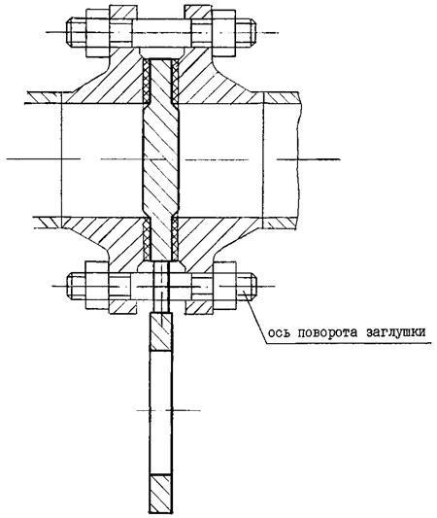
Черт. 4

- УТВЕРЖДЕН И ВВЕДЕН В ДЕЙСТВИЕ
- РАЗРАБОТЧИКИ:
Пролесковский А.Ю., Федорова A.M.
- ССЫЛОЧНЫЕ НОРМАТИВНО-ТЕХНИЧЕСКИЕ ДОКУМЕНТЫ
Обозначение НТД, на которые дана ссылка | Номер пункта, подпункта, перечисления, приложения
ГОСТ 9.014-78 ГОСТ 356-80 | 2.11
ГОСТ 9.014-78 ГОСТ 356-80 | 2.3
ГОСТ 380-88 | 2.5
ГОСТ 1050-88 | 2.5
ГОСТ 5520-79 | 2.5
ГОСТ 5264-80 | 2.14
ГОСТ 7505-89 | 2.7
ОСТ 26-291-87 | 2.4
ТУ 14-1-4853-90 | 2.5
ТУ 26-0303-1532-84 | 2.5

